Voorbeelden uit Moderne Wiskunde

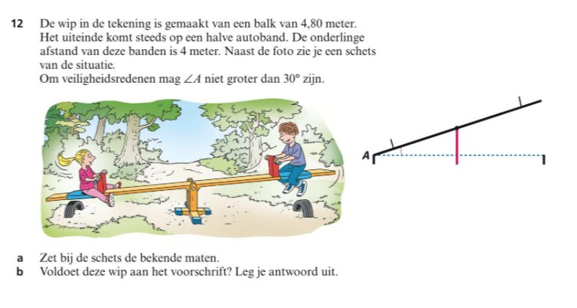
4 vmbo-K

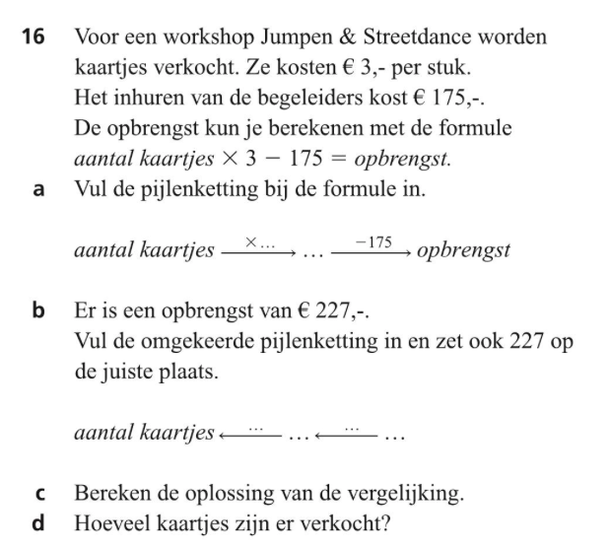
2 vmbo-B

4 vmbo-GT
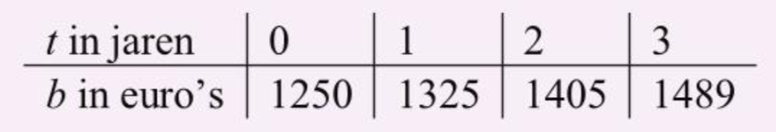

Deze tabel hoort bij een opgave over sparen.
Welke denkactieve vragen kun je de leerlingen hierover stellen?

1 vmbo-K
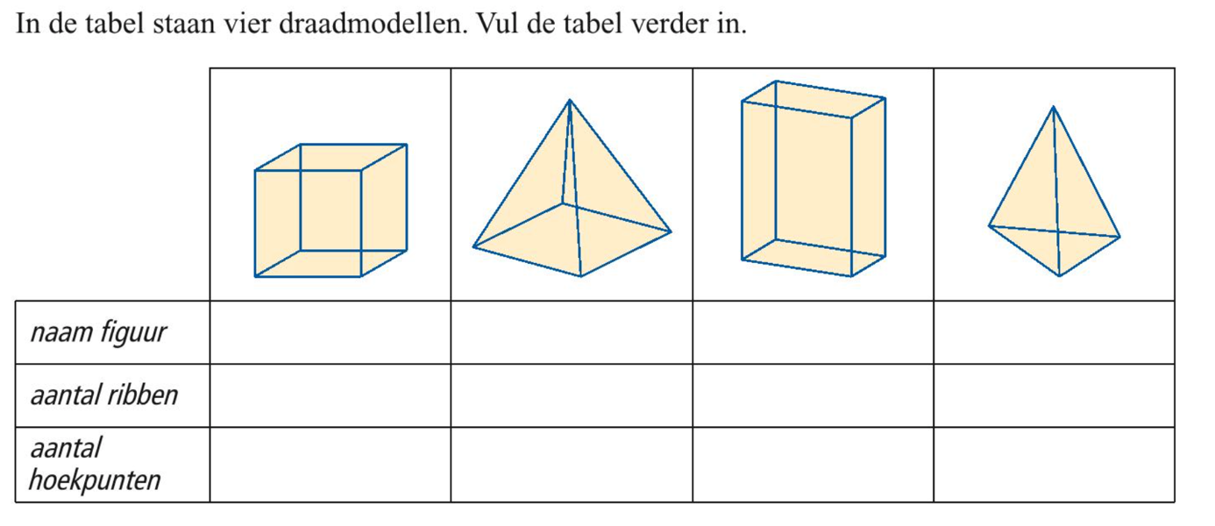
Welke denkactieve vragen kun je de leerlingen hierover stellen?

